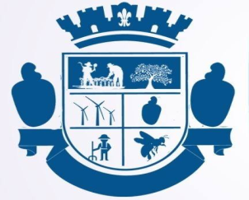 | Câmara Municipal de Serra do Mel  Rua: Colono Severino Lazaro da Costa- Centro  CEP: 59663-000 – Serra do Mel/RN

REQUERIMENTO Nº 036/2023

REQUER DO PODER EXECUTIVO A RESTAURAÇÃO DE TODAS AS QUADRAS POLIESPORTIVAS DO MUNICÍPIO DE SERRA DO MEL, E DÁ OUTRAS PROVIDÊNCIAS.

A Vereadora abaixo descrito nos termos do artigo 122, inciso III do regimento interno, submete a apreciação da Câmara Municipal de Serra do Mel a seguinte Proposição.

Requer do poder executivo a restauração de todas as quadras poliesportivas do município de serra do mel.

Justificativa em plenário,

Palácio Vereador Francisco Sobrinho de Moura
Serra do Mel - RN, 16 de Maio de 2023.

VER.ª NETINHA
PSDB

Thiago Freitas de Carvalho
Presidente do Poder Legislativo
CPF: 016.760.074-58

Jeú Ferreira Costa Eney Moura Pereira
Segundo Secretário Segundo Secretário
CPF: 701.893.154-15 CPF: 334.102.458-12

